## 第一节　岩石圈的组成及物质循环

|  |  |
| --- | --- |
| 课程标准 | 运用示意图，说明岩石圈物质循环过程。 |
| 学习目标 | 1.利用岩石标本、示意图、计算机模拟动画等，了解岩浆岩、沉积岩和变质岩的基本特征，理解三大类岩石的成因，培养地理实践力和综合思维能力。2.阅读与绘制示意图，理解并说明岩石圈物质循环过程，培养综合思维能力。3.结合实例，分析岩石圈物质循环过程的意义，培养综合思维能力和人地协调观。 |



一、岩石圈的组成

1．岩浆岩

(1)成因：岩浆在地下巨大的压力作用下，沿着地壳薄弱地带侵入地壳上部或喷出地表，随着温度、压力的变化，冷却凝固而形成。

(2)常见岩浆岩：花岗岩、玄武岩等。

2．沉积岩

(1)成因：裸露在地表的岩石，在风吹、日晒、雨打以及生物作用下产生的碎屑物质被风、流水等搬运后沉积下来，经过固结形成。

(2)常见沉积岩：石灰岩、砂岩、页岩等。

(3)特点：具有层理构造，有时能找到化石。

3．变质岩

(1)成因：在高温、高压作用下，地壳中原有岩石的成分、结构、构造发生变化形成。

(2)常见变质岩

|  |  |
| --- | --- |
| 原有的岩石 | 变质后的岩石 |
| 石灰岩 | 大理岩 |
| 页岩 | 板岩 |
| 花岗岩 | 片麻岩 |
| 石英砂岩 | 石英岩 |

判断



1．花岗岩是常见的侵入岩，玄武岩是常见的喷出岩。( √ )

2．沉积岩都含有化石。( × )

3．大理岩是石灰岩变质而形成的。( √ )

二、岩石圈的物质循环

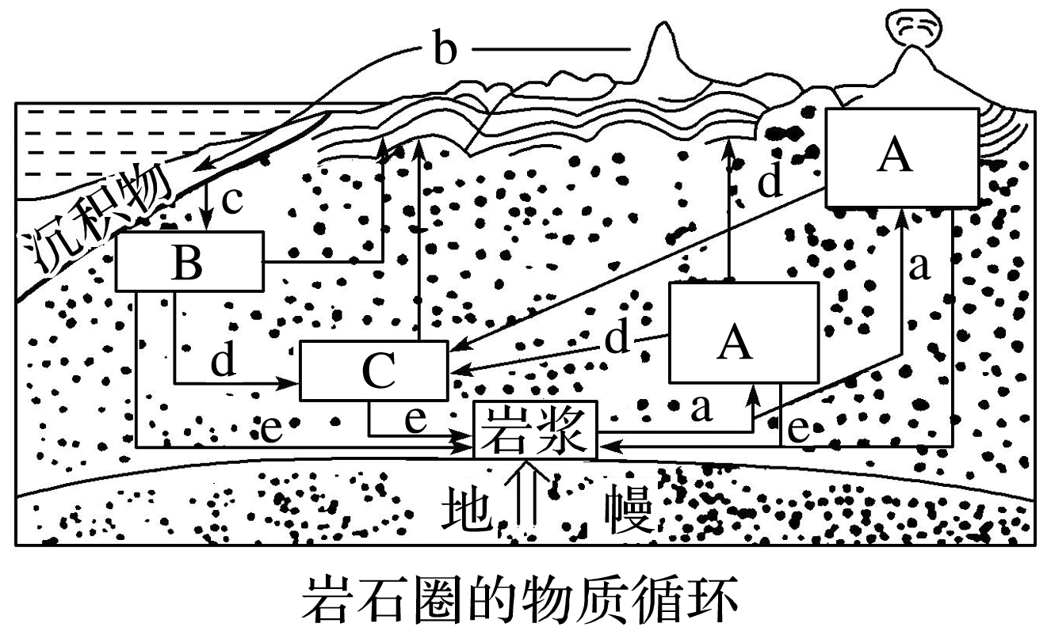

1．组成岩石圈的三大类岩石：A岩浆岩、B沉积岩、C变质岩。

2．地质作用

3．地理意义

(1)形成了地球上丰富的矿产资源。

(2)改变了地表形态，塑造了千姿百态的地貌景观。

(3)实现了地区之间、圈层之间的物质交换和能量传输，并促使自然环境不断演化。

思考　沉积岩、变质岩能直接形成岩浆岩吗？为什么？



答案　不能。沉积岩、变质岩要先经过重熔再生形成新的岩浆，然后岩浆经过冷却凝固形成岩浆岩。



探究点　岩石圈的物质循环

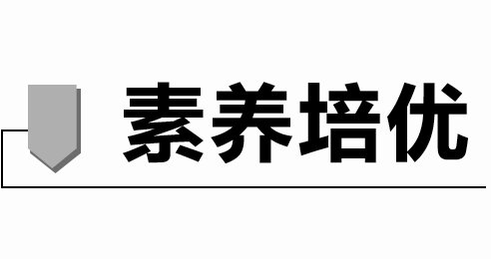

下面各图为常见的“岩石圈物质循环变式图”，图中物质可能为岩浆、岩浆岩(侵入岩、喷出岩)、变质岩、沉积岩、风化物、沉积物，图中箭头表示各种地质作用。

[综合思维]　试把变式图补充完整，并写出图中序号代表的地质作用。

1．变式图一

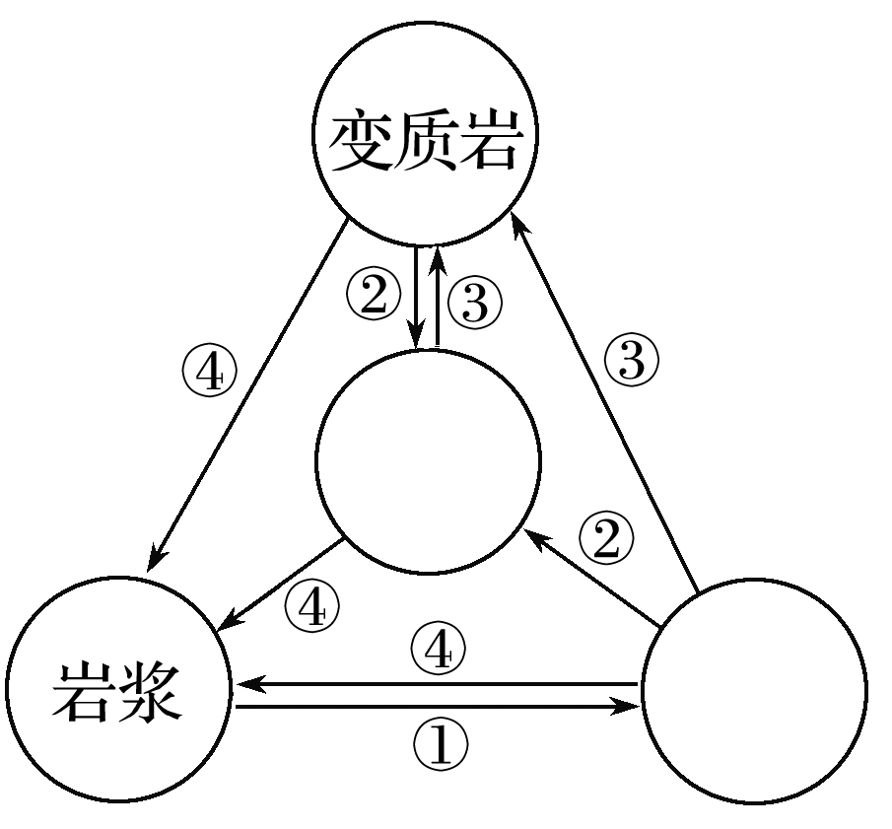

地质作用：

①________________；②________________；③________________；④________________。

答案

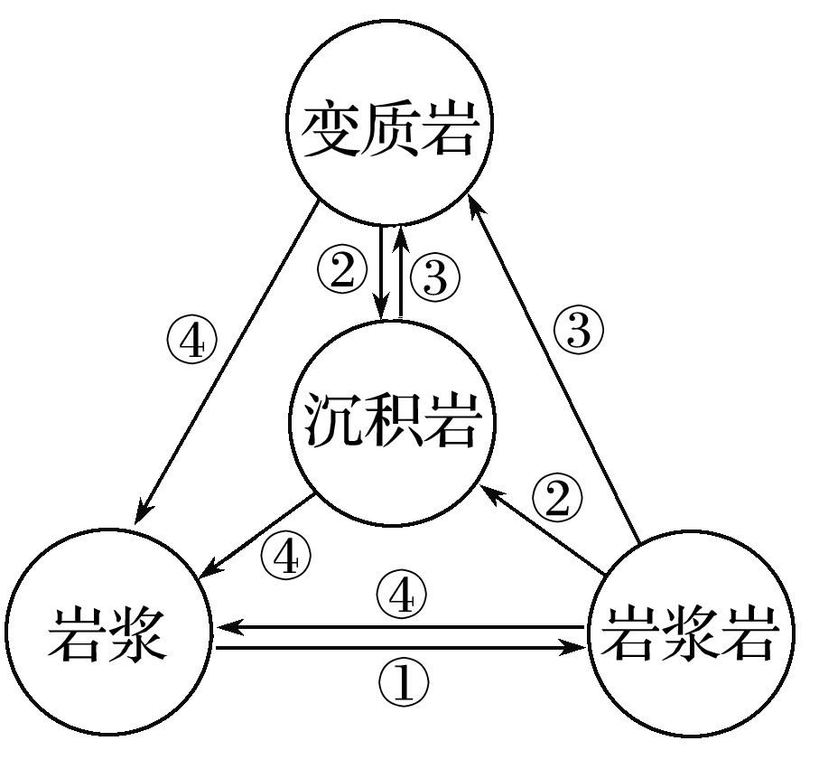

①冷却凝固　②外力作用(风化、侵蚀、搬运、堆积、固结成岩)　③变质作用　④重熔再生

2．变式图二

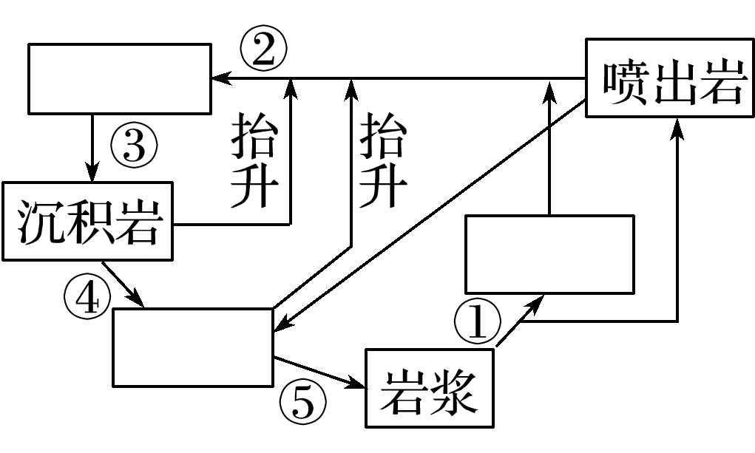

地质作用：

①________________；②________________；③________________；④________________；⑤________________。

答案

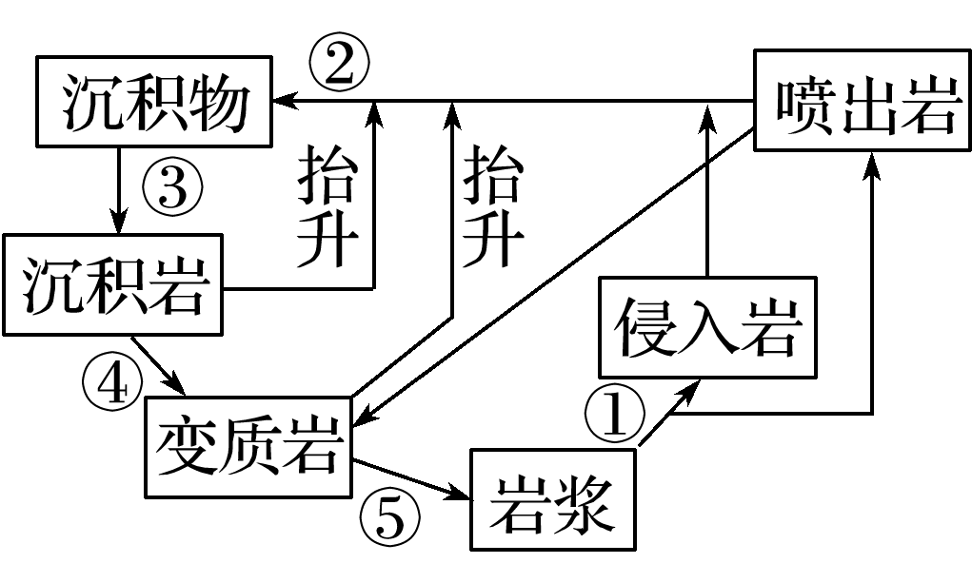

①冷却凝固　②风化、侵蚀、搬运、堆积　③固结成岩　④变质作用　⑤重熔再生

3．变式图三

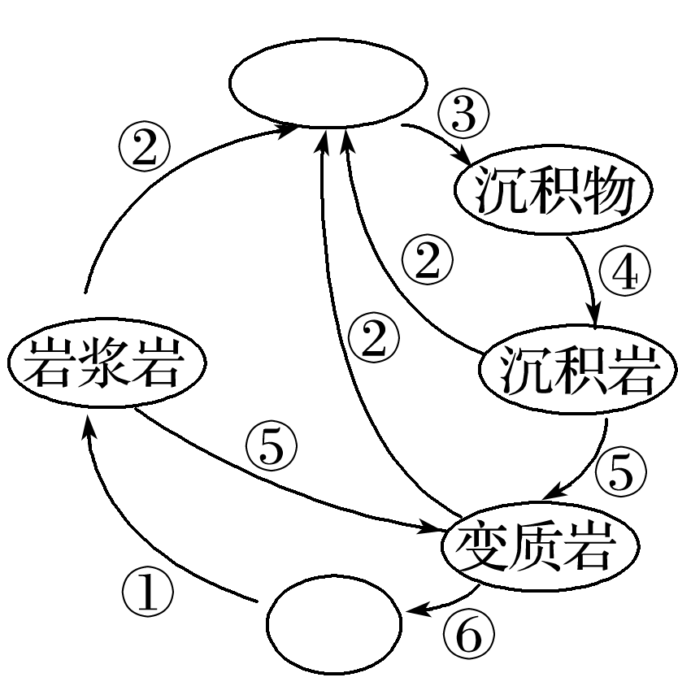

地质作用：

①________________；②________________；③________________；④________________；⑤________________；⑥________________。

答案

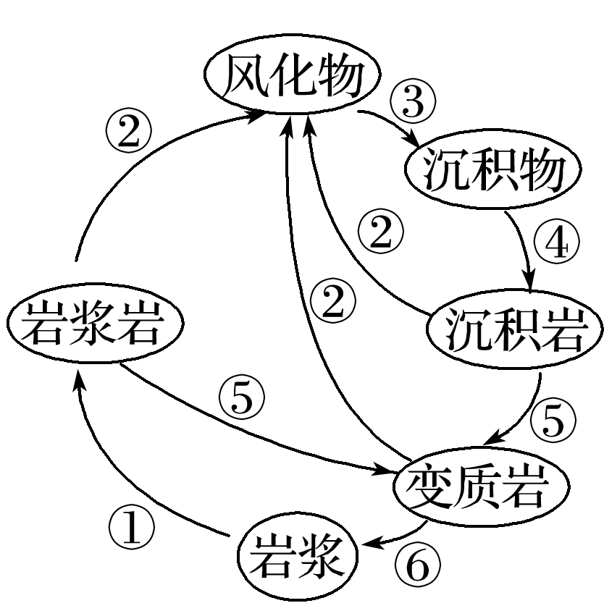

①冷却凝固　②风化作用　③侵蚀、搬运、堆积　④固结成岩　⑤变质作用　⑥重熔再生

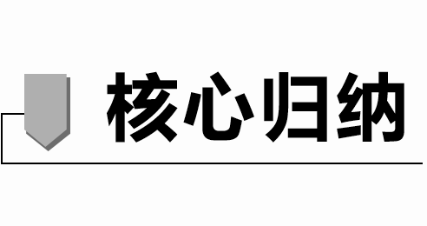

1．三大类岩石的特点及应用

|  |  |  |  |  |  |
| --- | --- | --- | --- | --- | --- |
|  | | 形成过程 | 突出特点 | 常见岩石 | 应用举例 |
| 岩浆岩 | 喷出岩 | 岩浆在地下巨大压力作用下，沿着地壳薄弱地带喷出地表，冷却凝固而成 | 有流纹或气孔构造 | 玄武岩、流纹岩 | 花岗岩是坚固、美观的建筑材料；多种金属矿是工业生产的原料 |
| 侵入岩 | 岩浆在地下巨大压力作用下，沿着地壳薄弱地带侵入地壳上部，冷却凝固而成 | 矿物结晶颗粒较大 | 花岗岩 |
| 沉积岩 | | 地表岩石在外力作用下，被风化成碎屑物质，再经风、流水等搬运后沉积下来，经过固结成岩作用而形成 | 具有层理构造，常含有化石 | 石灰岩、页岩、砂岩、砾岩 | 石灰岩是建筑材料和化工原料；钾盐是化工原料；煤、石油是重要的能源 |
| 变质岩 | | 原有岩石在高温、高压作用下，成分、结构、构造发生变化 | 具有片理构造 | 大理岩、板岩、石英岩、片麻岩 | 大理岩是建筑材料 |

注：金属矿产的形成往往伴随着岩浆活动，但后期可经过外力作用或变质作用存在于沉积岩或变质岩中。

2．岩石圈的物质循环

岩石圈的物质循环包括地质循环和岩石的转化，结合起来可用下图表示：

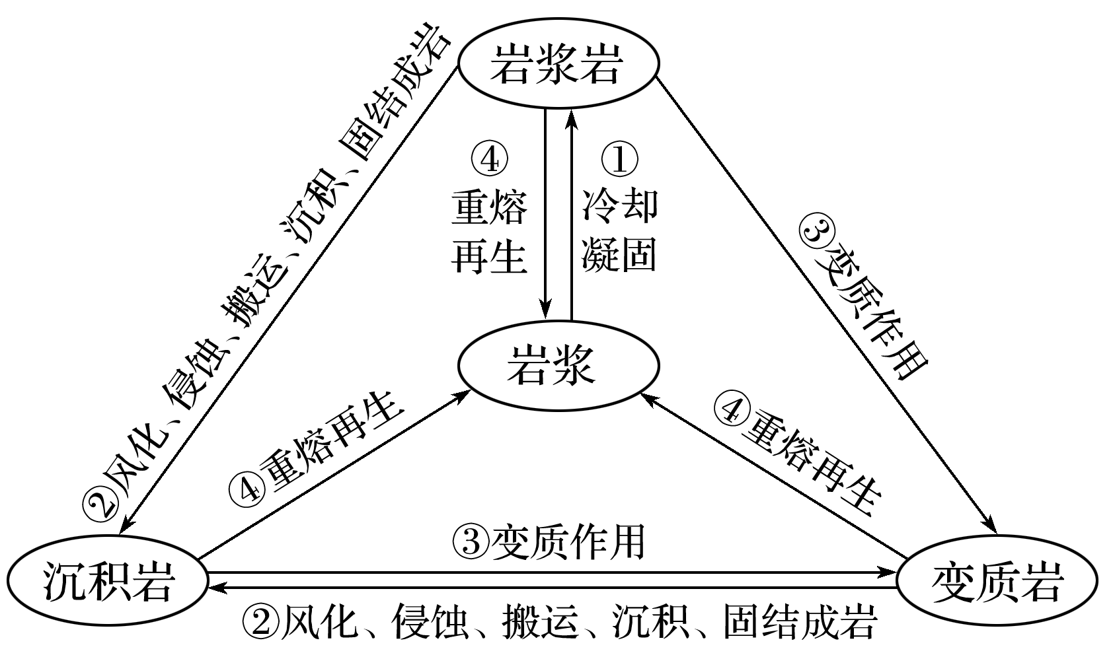

依据地壳物质循环模式图可总结基本规律如下表：

|  |  |  |  |
| --- | --- | --- | --- |
| 号码 | 原物质 | 地质作用 | 生成物质 |
| ① | 岩浆 | 冷却凝固作用 | 岩浆岩 |
| ② | 岩浆岩、变质岩和已生成的沉积岩 | 外力作用(风化、侵蚀、搬运、沉积、固结成岩) | 沉积岩 |
| ③ | 岩浆岩、沉积岩和已生成的变质岩 | 变质作用(高温、高压) | 变质岩 |
| ④ | 各类岩石 | 重熔再生 | 岩浆 |



岩石圈物质循环示意图的判读技巧

(1)岩石类型判读

(2)地质作用判读

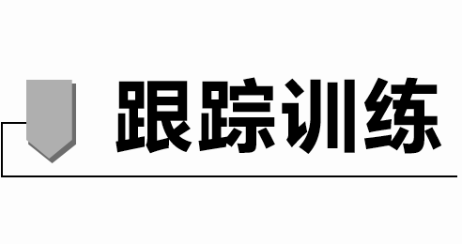

笔墨纸砚被誉为“文房四宝”，砚石是制作石砚的原料。我国石砚种类繁多，其中湖南祁阳产的板岩是“祁阳砚”石料，永顺产的含三叶虫化石薄层灰岩是制作“燕子石砚”的原料。读下图完成1～2题。

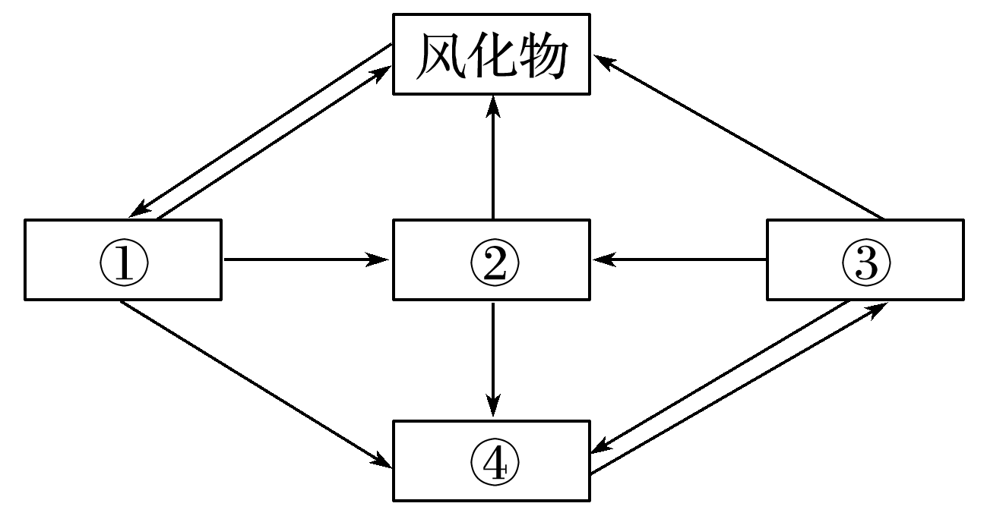

1．图中由④到③的箭头代表的地质作用为(　　)

A．冷却凝固 B．变质作用

C．侵蚀作用 D．重熔再生

2．制作石砚的“祁阳砚”石料和“燕子石砚”原料分别属于上图中的哪一类岩石(　　)

A．②和③ B．②和①

C．①和③ D．④和①

答案　1.A　2.B

解析　第1题，图中①与风化物的箭头指向是相互的，所以①为沉积岩；只有一个箭头指向③，所以③为岩浆岩；三个箭头指向④，所以④为岩浆；②为变质岩。图中由④到③即由岩浆到岩浆岩的过程，因而箭头代表的地质作用为冷却凝固。第2题，板岩为变质岩，灰岩为沉积岩。

浮石，主要产于吉林省东南部长白山天池附近。该石多呈白、灰白、乳白、浅黄等色，多孔而质轻，能浮于水面。读材料和图完成3～4题。

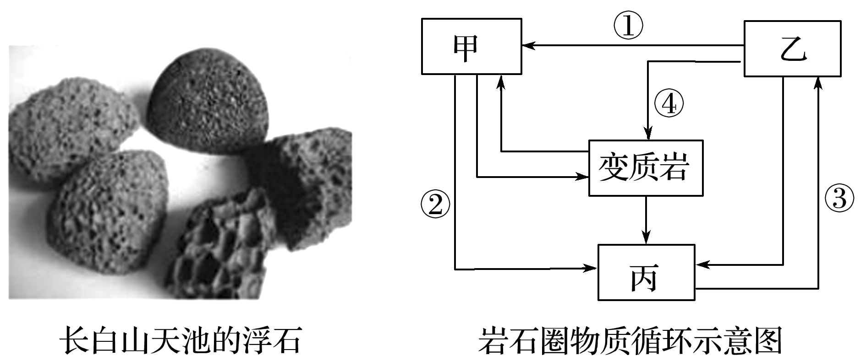

3．对浮石成因的合理推测是(　　)

①岩浆冷却较快　②岩浆冷却较慢　③在地表形成　④在地下形成

A．①③ B．①④ C．②③ D．②④

4．在岩石圈物质循环示意图中，能够反映浮石形成过程的代码是(　　)

A．① B．② C．③ D．④

答案　3.A　4.C

解析　第3题，长白山天池是火山作用形成的，因此浮石属于岩浆岩中的喷出岩。喷出岩是岩浆喷出地表后温度迅速降低形成的，因冷却较快与气体挥发，所以多孔而质轻，能浮于水面，A项正确。第4题，岩石圈物质循环示意图中①②③④分别代表外力作用、重熔再生、冷却凝固、变质作用，结合上题可知，浮石形成过程为③。